Enlace: http://www.larepublica.net/app/cms/www/index.php?pk_articulo=47974

Miércoles 29 de Junio, 2011

Indígenas denuncian usurpación de su tierra
Doble delito
Invasores además parecen evadir impuestos
Un grupo de indígenas de la zona sur denunció el mes pasado ante el fiscal general, la usurpación de su territorio, que están sufriendo de parte de varios finqueros.
Esos ganaderos que tomaron las tierras indígenas además parecen evadir los impuestos que deberían pagar por las actividades que realizan allí.
En lo que a la invasión se refiere, el 80% de las tierras de los térrabas, ubicadas a unos 15 kilómetros al sur de Buenos Aires, ya salió del dominio de la comunidad, denunciaron los pobladores.
El territorio total era de unas 10 mil hectáreas, asignadas a los térrabas, mediante la Ley Indígena, aprobada en 1977.
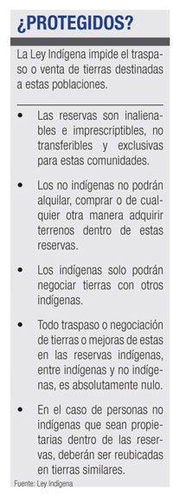
La denuncia se la presentaron los indígenas a Jorge Chavarría, fiscal general, en una reciente visita que hizo a la comunidad junto a una comitiva de mandos altos, para analizar los problemas legales que enfrenta la población.
Entre los acuerdos de la visita destaca la creación de una comisión entre los térrabas y la Fiscalía de Asuntos Indígenas para darles seguimiento a las denuncias.
“Aunque tarde, esperamos que la justicia sea cumplida y logremos recuperar nuestro territorio”, comentó Pablo Sibar, activista de la comunidad.
El proyecto hidroeléctrico Diquís del Instituto Costarricense de Electricidad (ICE), que iba a quitarle a la población unas 900 hectáreas, fue lo que detonó la reacción de los habitantes de esa comunidad.
Pero la usurpación de las tierras indígenas por parte de finqueros se ha venido produciendo años antes de que el ICE llegara a la zona a proponer la construcción de la represa.
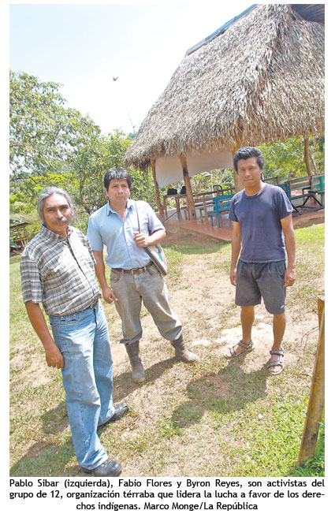
Desde la aprobación de la Ley Indígena, la defensa de los derechos de la comunidad Térraba ha estado bajo una asociación conformada por lugareños.
Entre los derechos que debe tutelar esta organización está que las tierras no pueden ser vendidas, alquiladas o traspasadas a nadie que no pertenezca a la población nativa.
Sin embargo, la Asociación de Desarrollo de la Comunidad Térraba nunca tomó medidas específicas para conservar el territorio, dijo Sibar.
Por su parte, los invasores han transformado unas 8 mil hectáreas, o sea un espacio 111 veces más grande que la Sabana, en campos dedicados a la ganadería y la agricultura.
En ellas, actualmente hay sembradíos de tiquizque para exportación y ganado para la comercialización de carne, denunciaron los indígenas.
Existe jurisprudencia sobre casos semejantes en que los Tribunales han resuelto a favor de los indígenas.
Uno de ellos se produjo en 1996, cuando la Sala Primera dio la razón al Instituto de Desarrollo Agrario en una disputa por 327 hectáreas que reclamaba una empresa ganadera.
En el caso se demostró que aunque esas tierras estuvieron registradas a nombre de un norteamericano, al estar dentro de una reserva le pertenecían a la comunidad indígena.
En cuanto al caso de la planta eléctrica Diquís, el ICE decidió abandonar las tierras indígenas, con el propósito de negociar un trato aceptable para ambas partes para continuar con el proyecto.
Otra ventaja que estarían sacando los ganaderos al asentarse en tierras térrabas, es la de evadir el pago de tributos, advierten los indígenas, tema que sería investigado por Tributación.
Las tierras indígenas trabajadas por los nativos están exentas de impuestos, de acuerdo con lo dispuesto en la ley.
Pero la exención no regiría en el caso de la explotación por otras personas.
A raíz de una consulta al director de Tributación, Francisco Villalobos, aseguró que su departamento desconocía de esa posible evasión.
Sin embargo, al ya estar enterado del asunto, Tributación podría empezar a indagarlo, comentó Villalobos.
El castigo por evadir impuestos es una multa de entre un 25% a un 50% del monto que se habría dejado de pagar, por encima de la reintegración del monto debido.
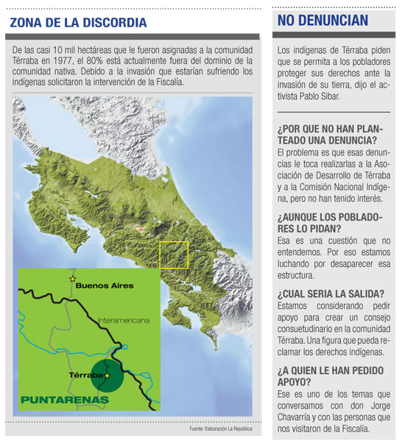
Danny Canales
dcanales@larepublica.net

